В Пашийской библиотеке проходит месячник,
посвященный Всемирному Дню кота.
Человеку нужен кот.
Кот его всегда поймет,
Даже если сложный случай
В жизни вдруг произойдет.
Даже если бросит друг,
Кот не выскользнет из рук,
Гладь его, и он согреет,
Словно плюшевый утюг.
1 Марта – это не только первый день весны, но и замечательный праздник –
Всемирный день кошек.
Этому замечательному празднику Пашийская библиотека посвятила целый месяц
мероприятий, книжных выставок, викторин и мастер классов.

«Пушистый месяц март»

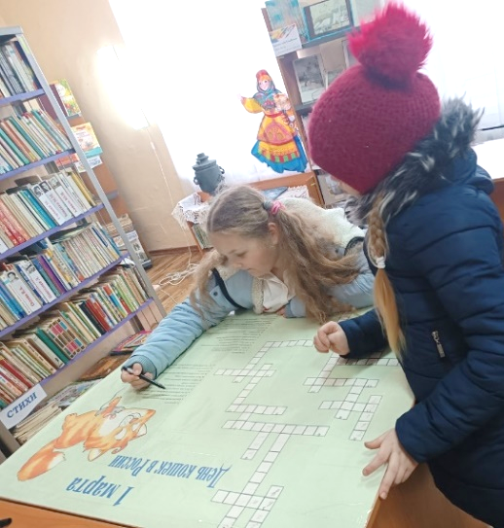

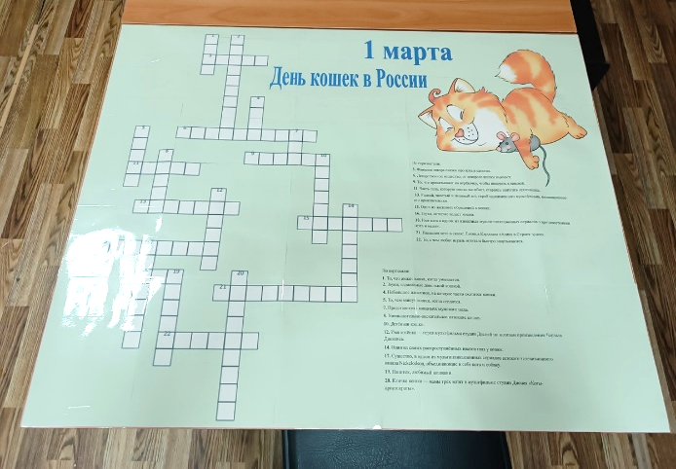

Специалисты нашей библиотеки разработали
настольную игру кроссворд, посвящённую Дню кошек в России.
На протяжении нескольких недель маленькие читатели Пашийской библиотеки разгадывали кроссворд, за участие – каждый ребёнок получал сертификат.
В ходе игры дети узнали об истории происхождения домашней кошки, почему в древности кошкам приписывали волшебную силу, почему египтяне считали её священным животным, и как она стала домашним любимцем.
Подробно библиотекари рассказали о повадках и поведении кошек.

